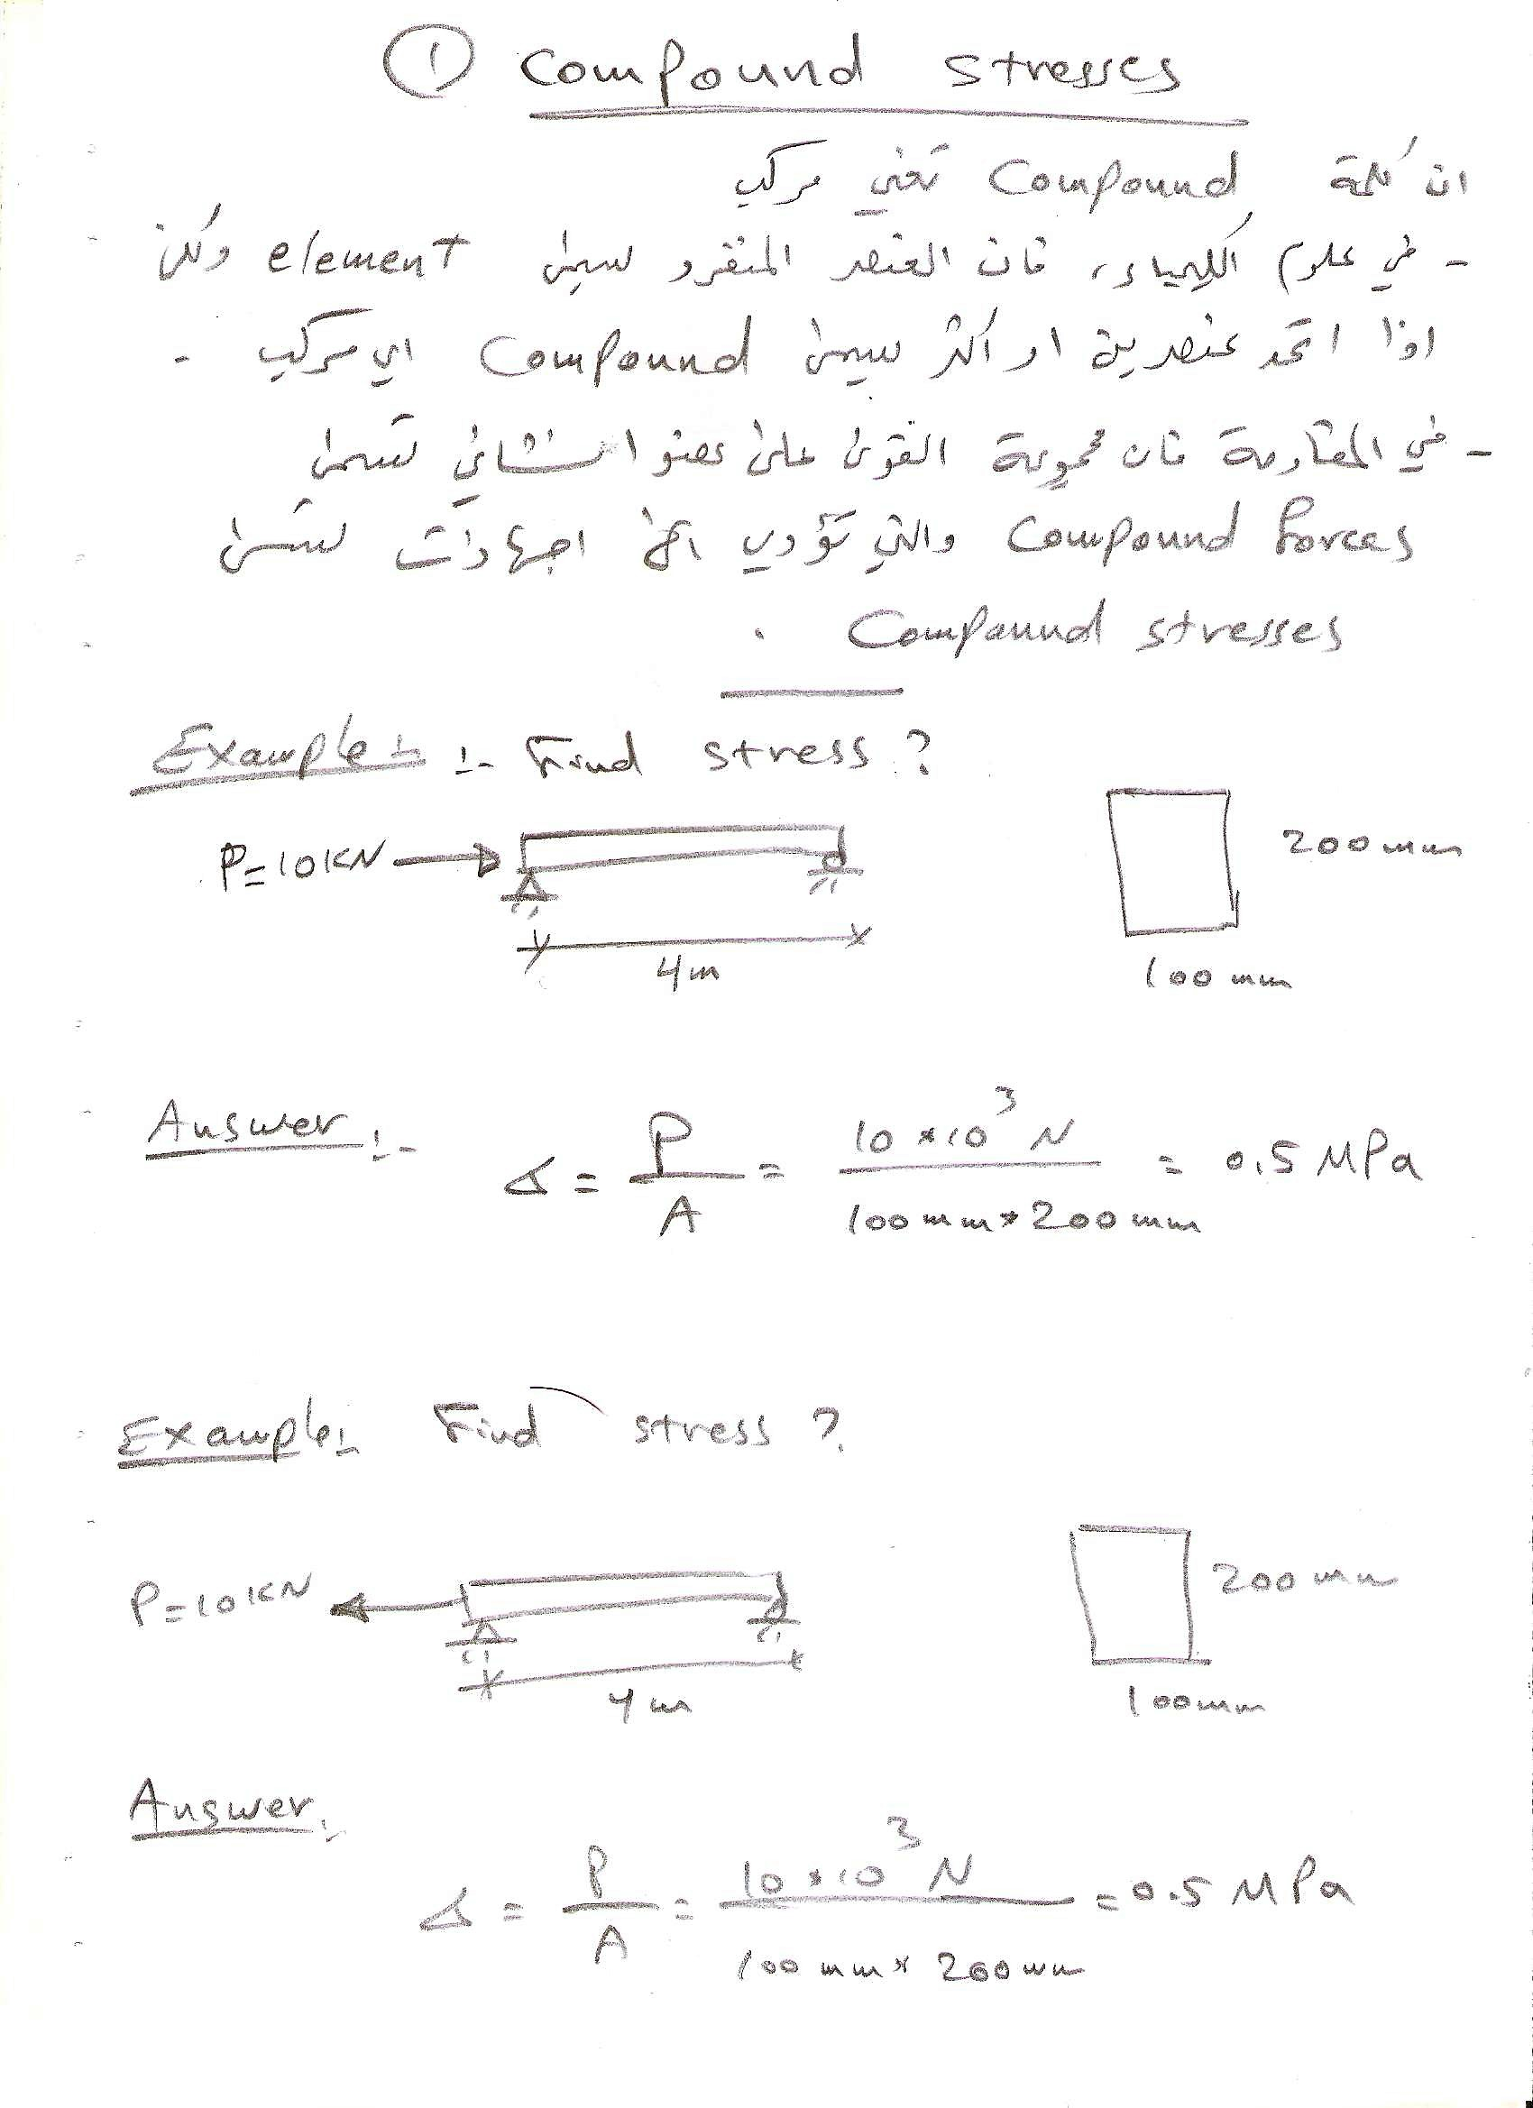
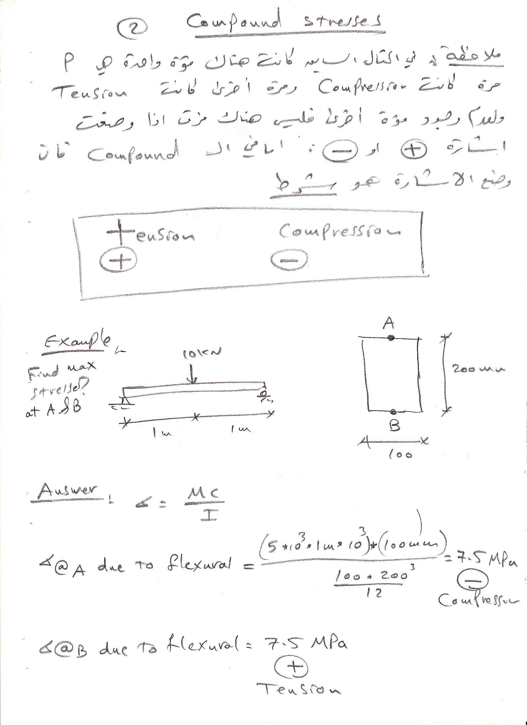
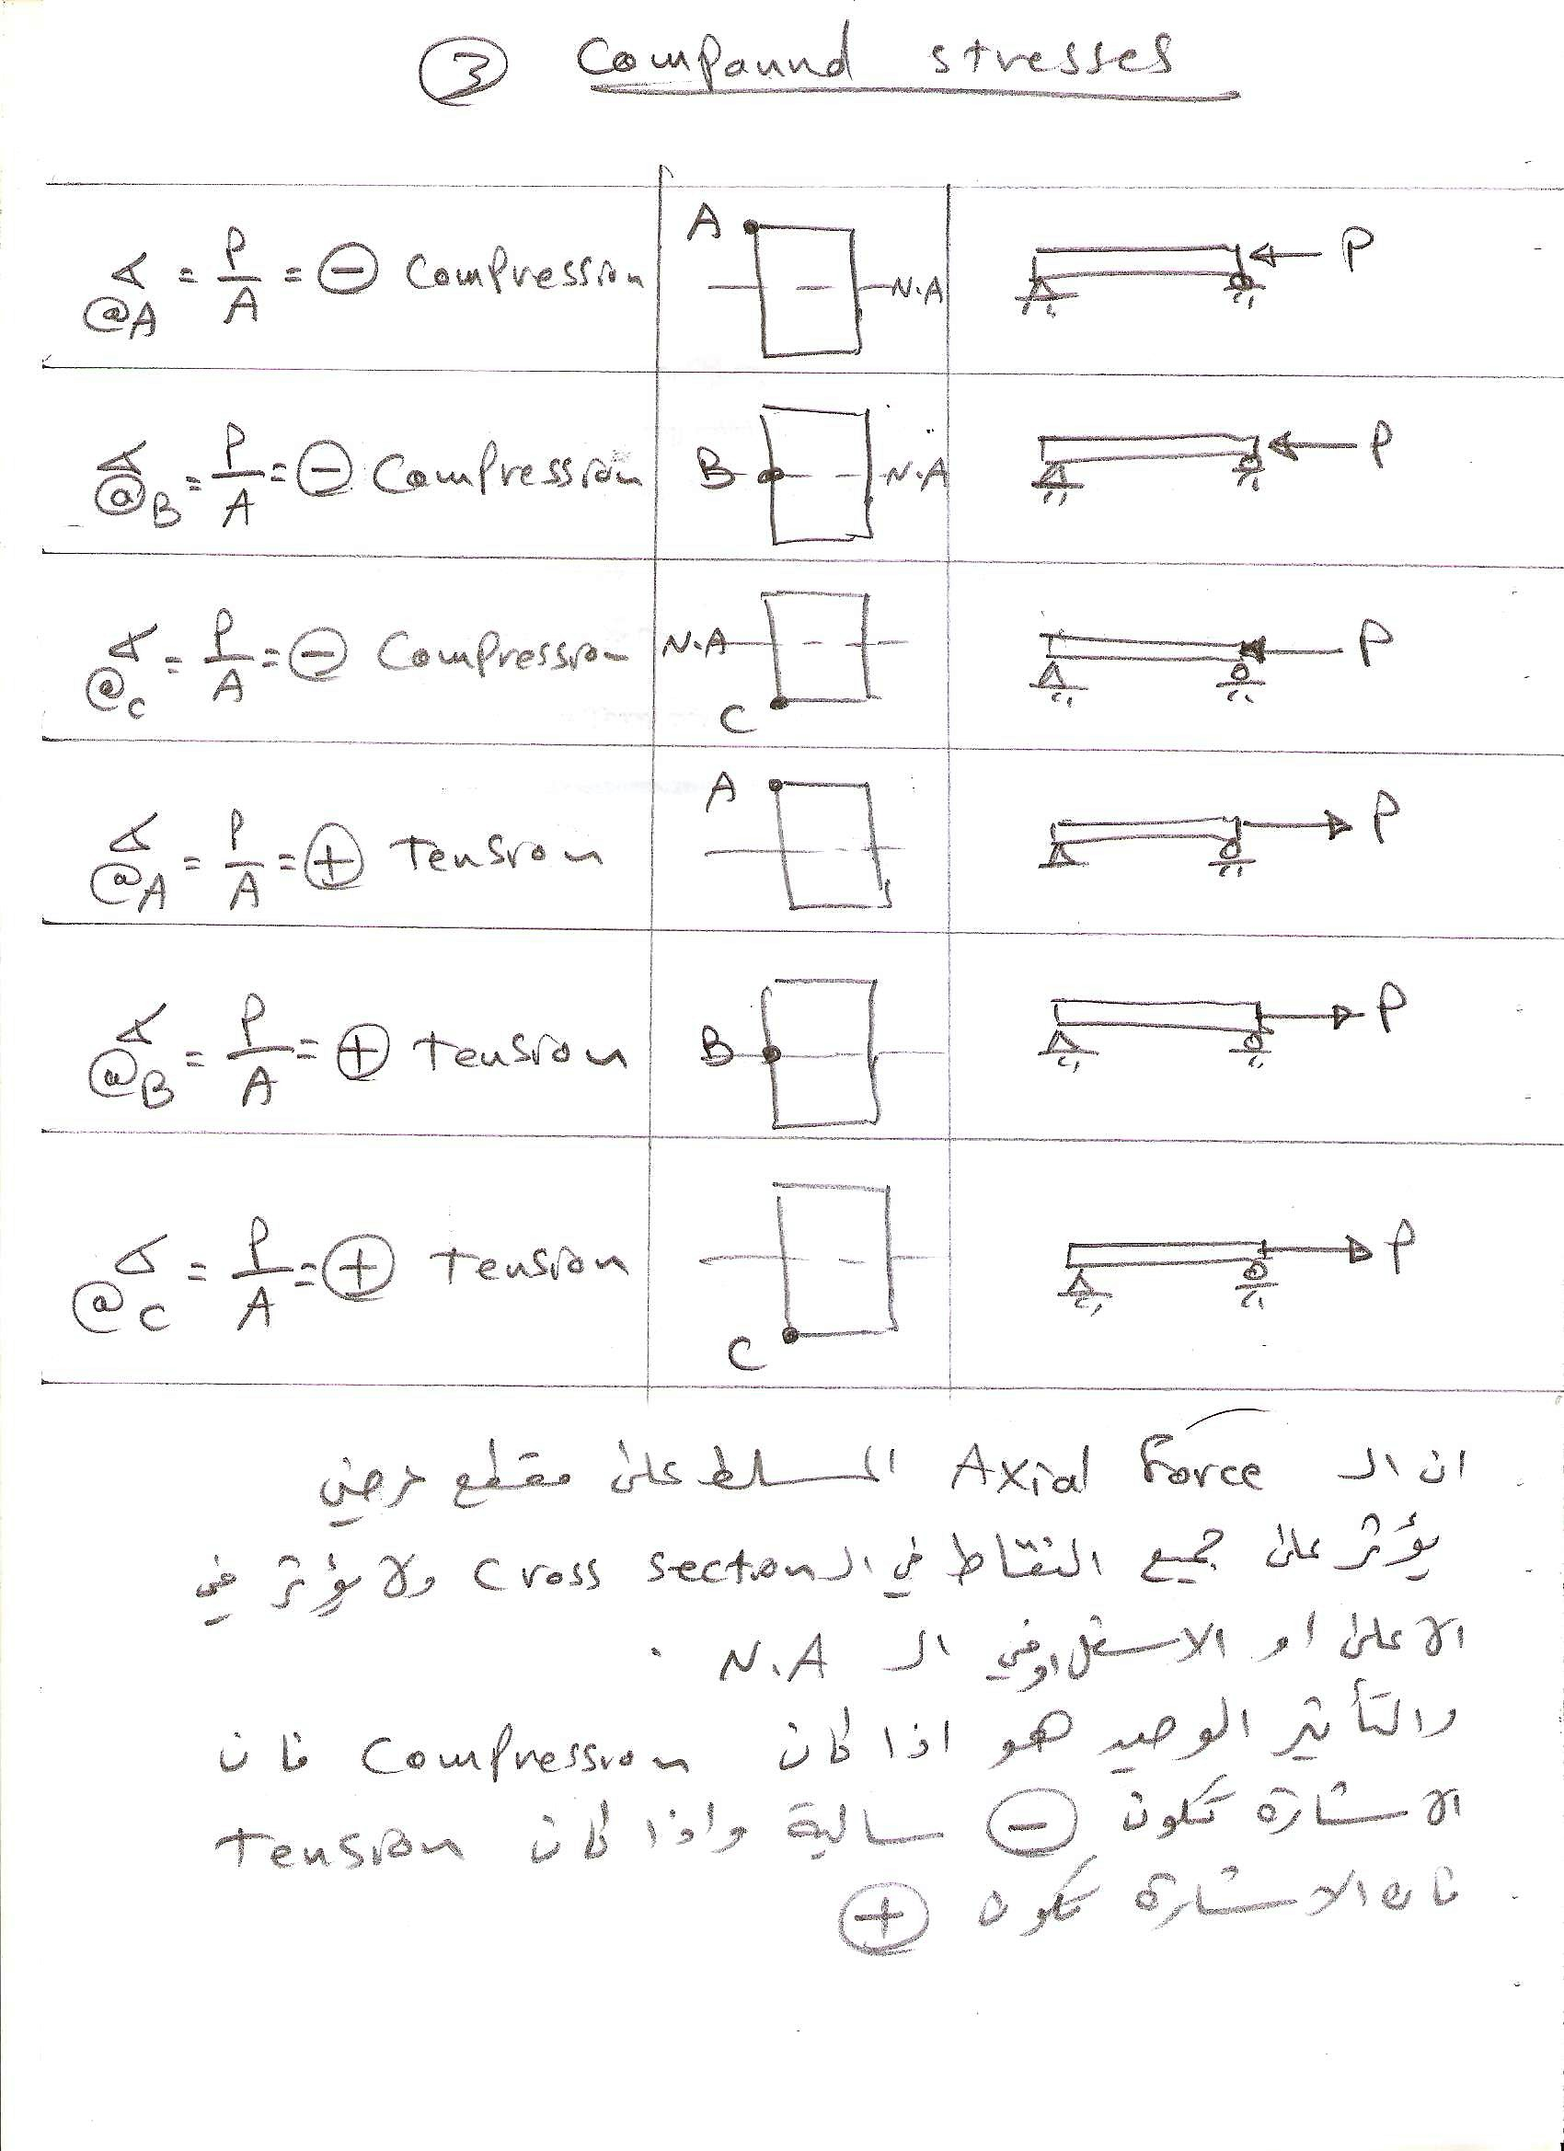
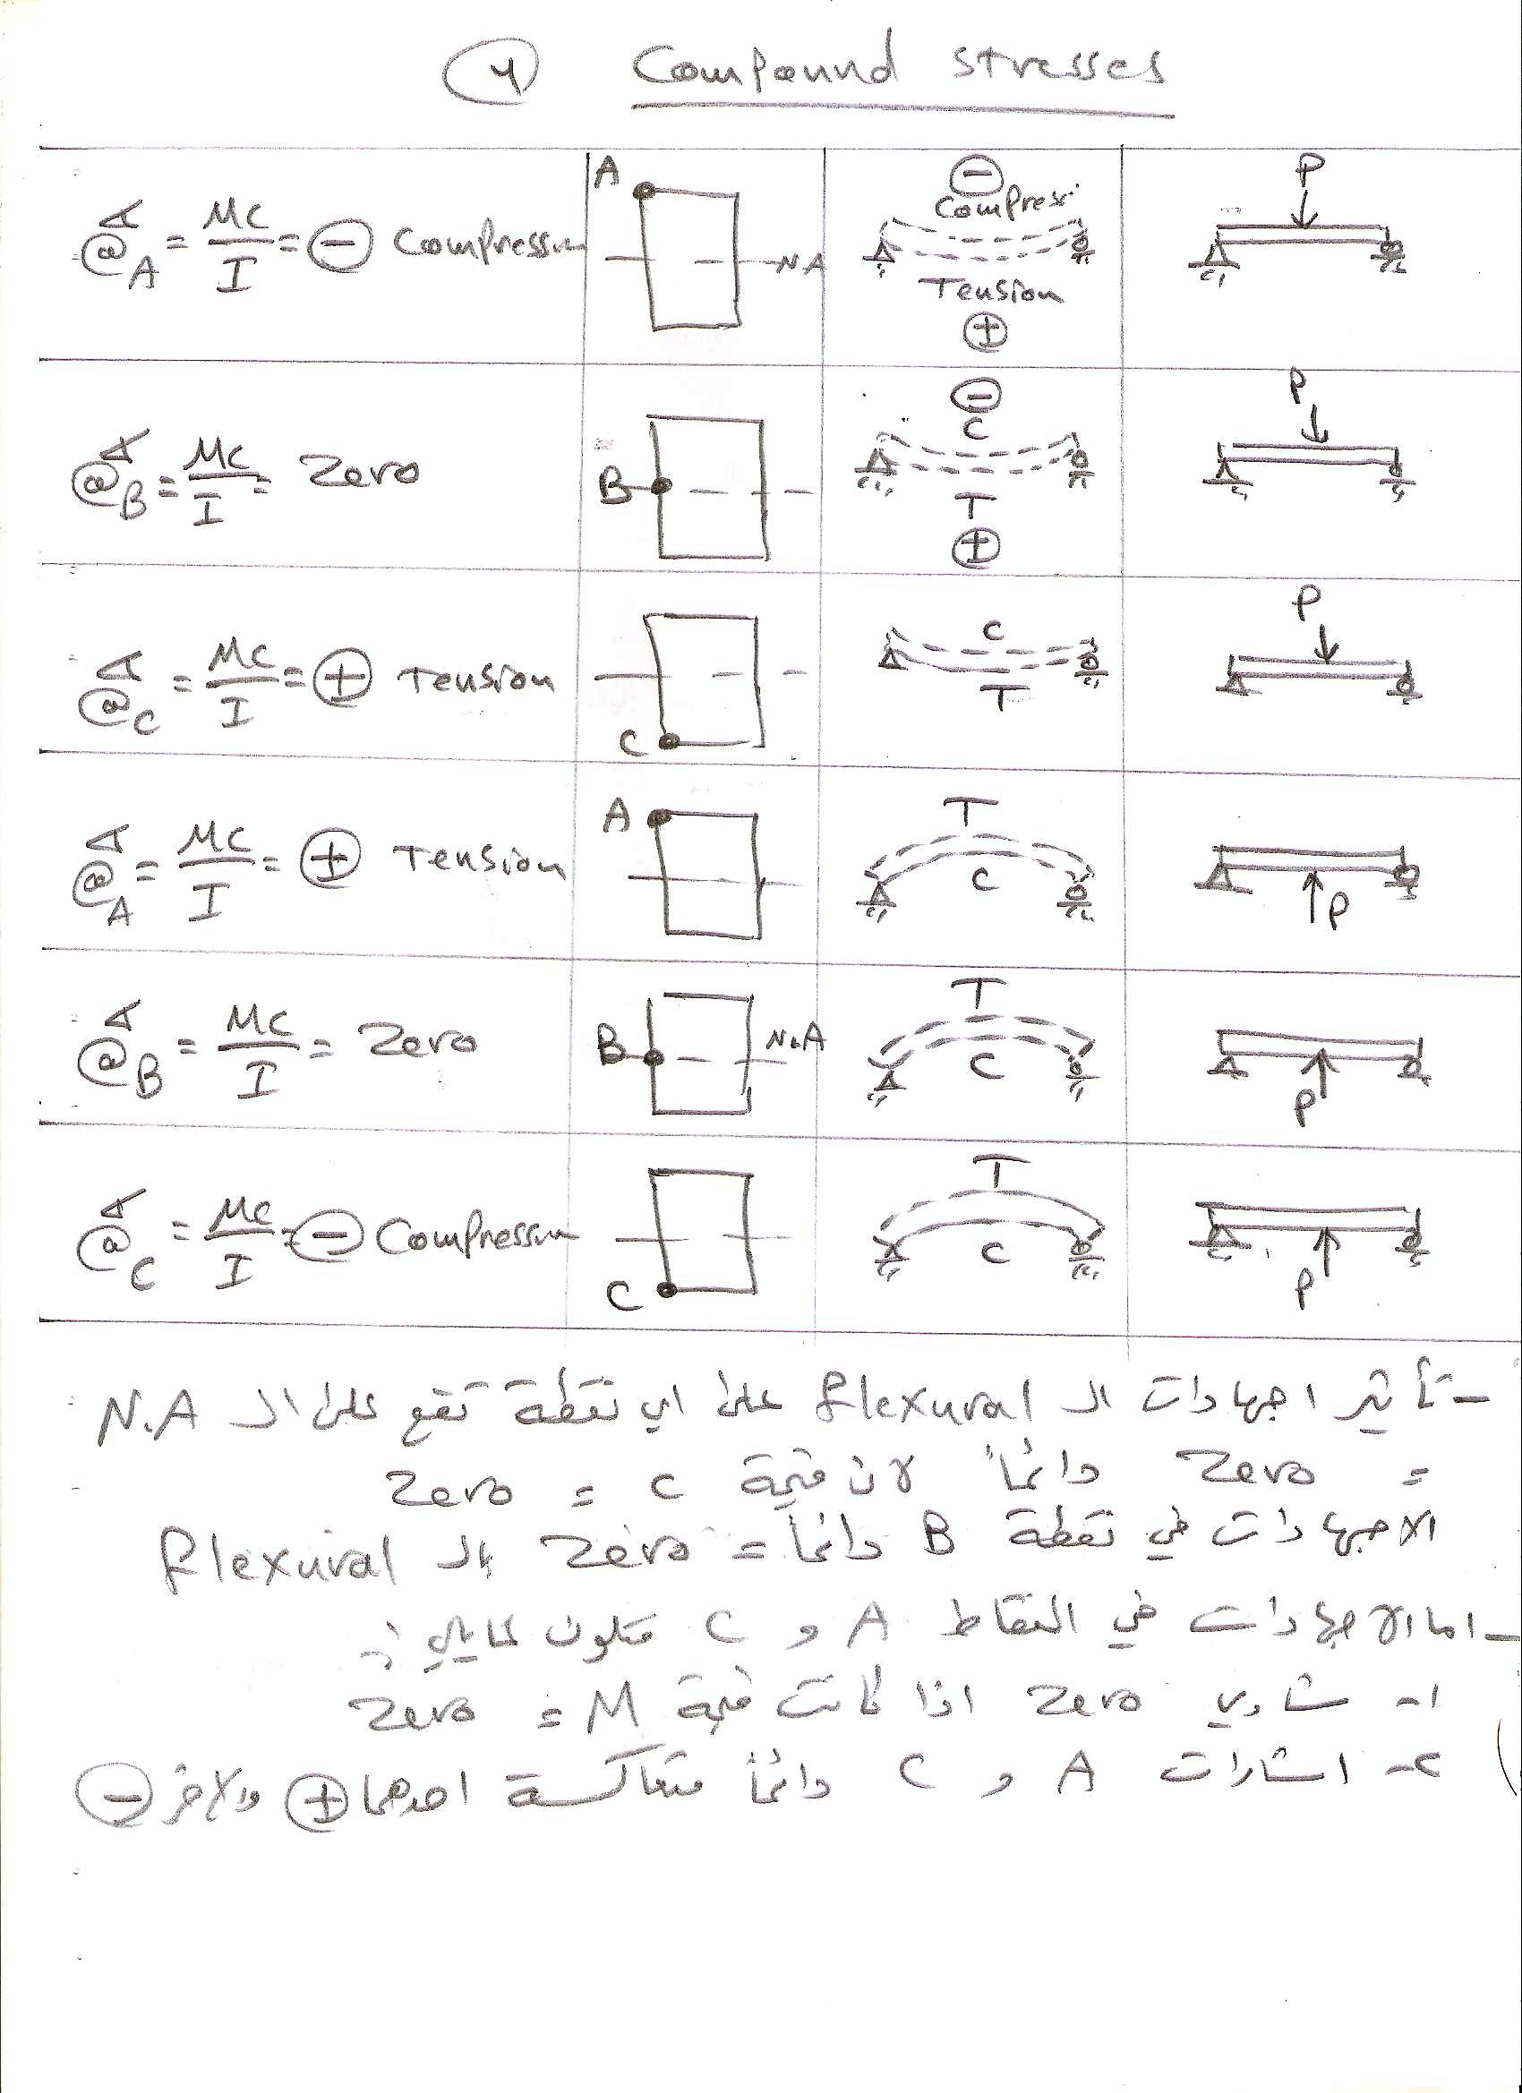
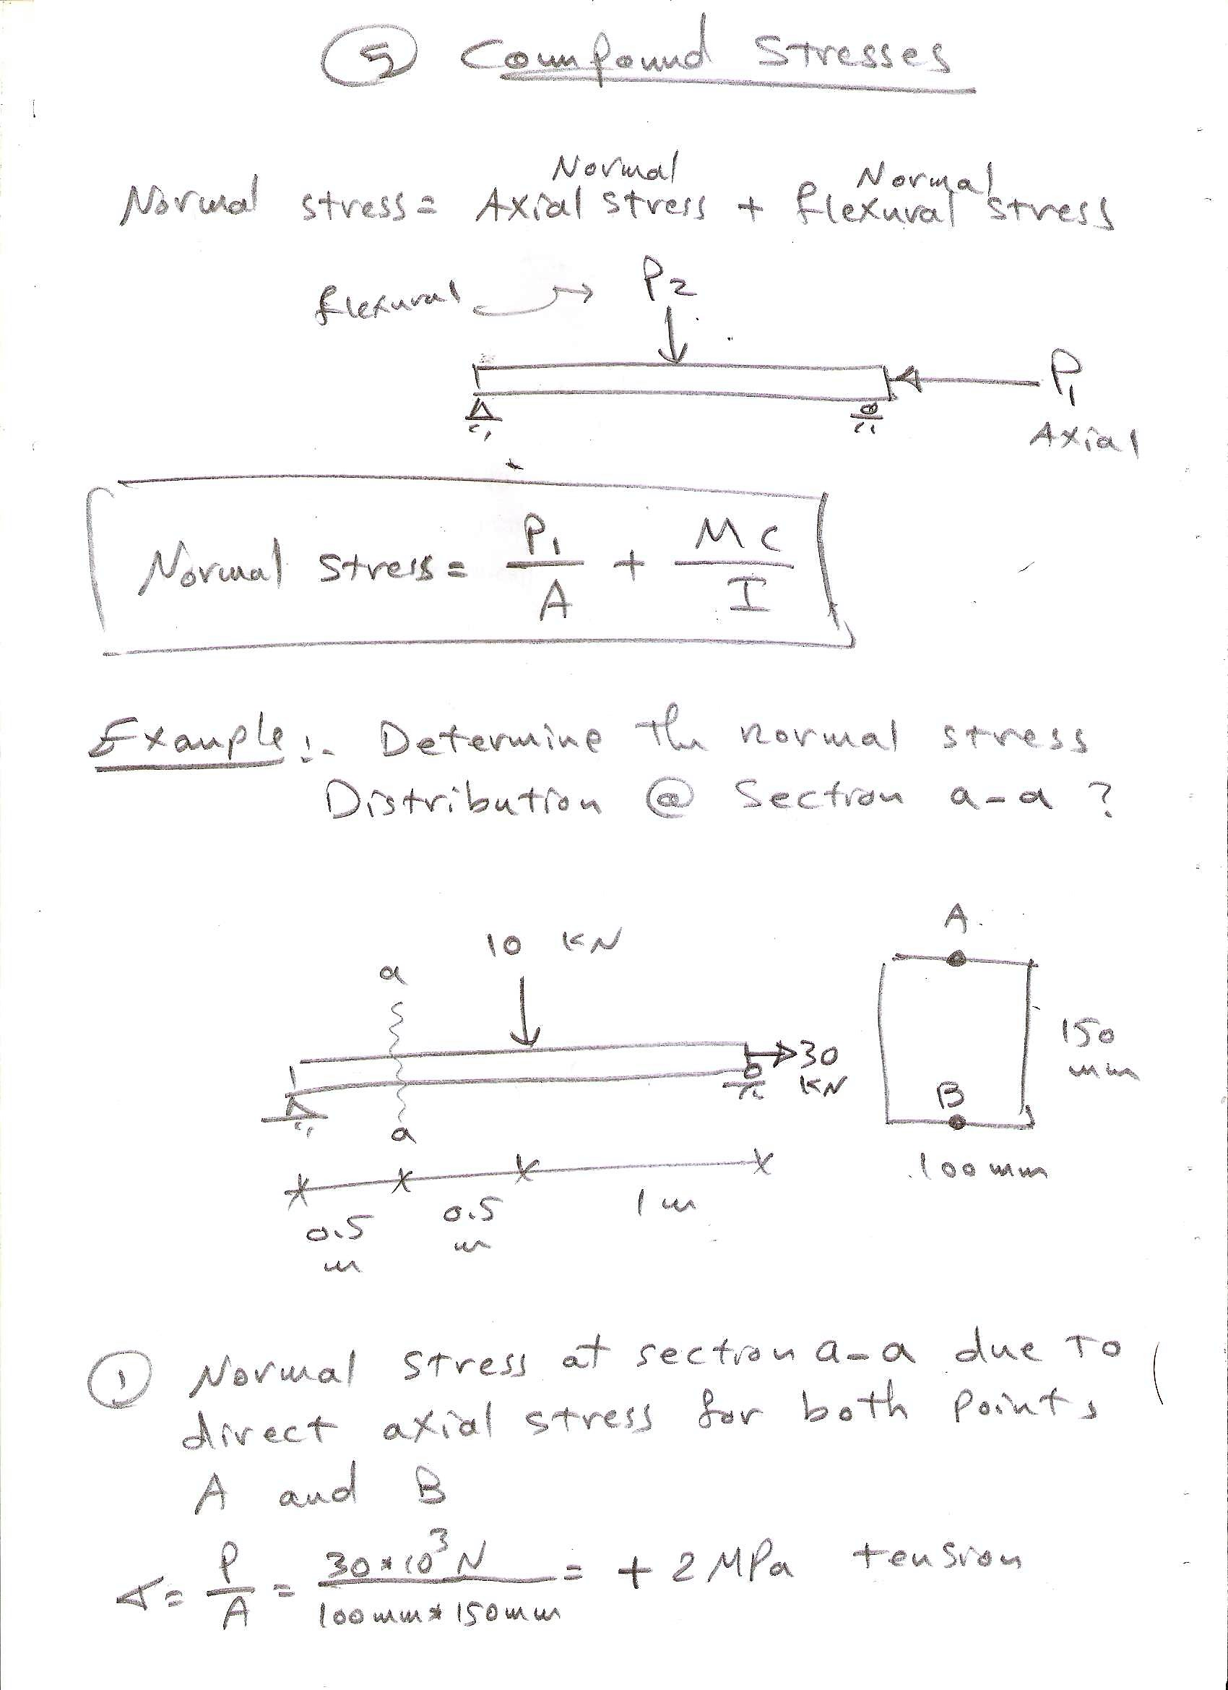
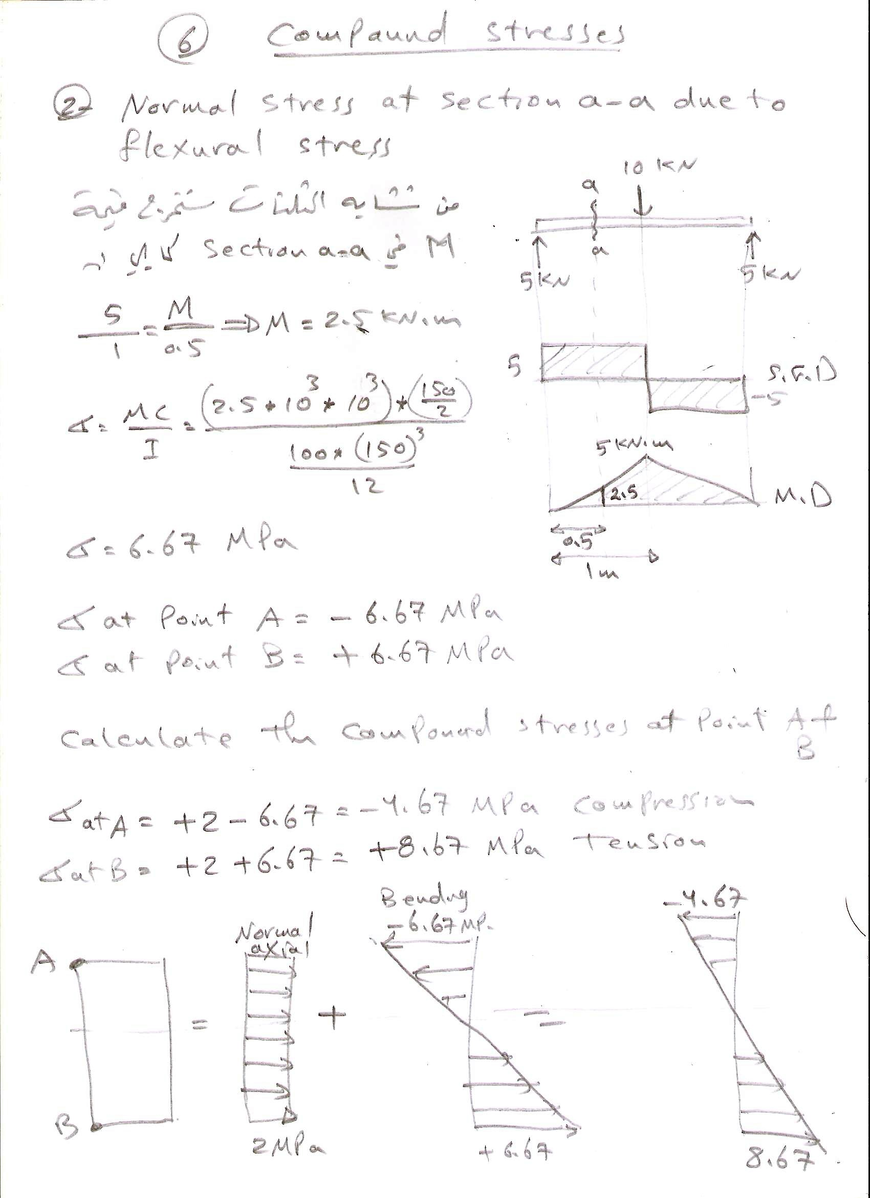
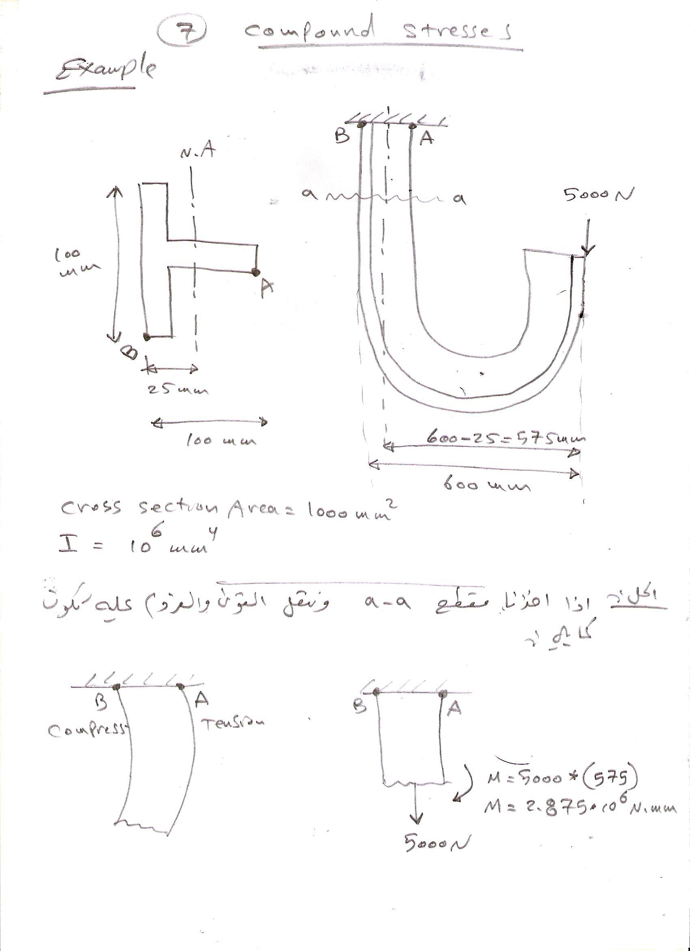
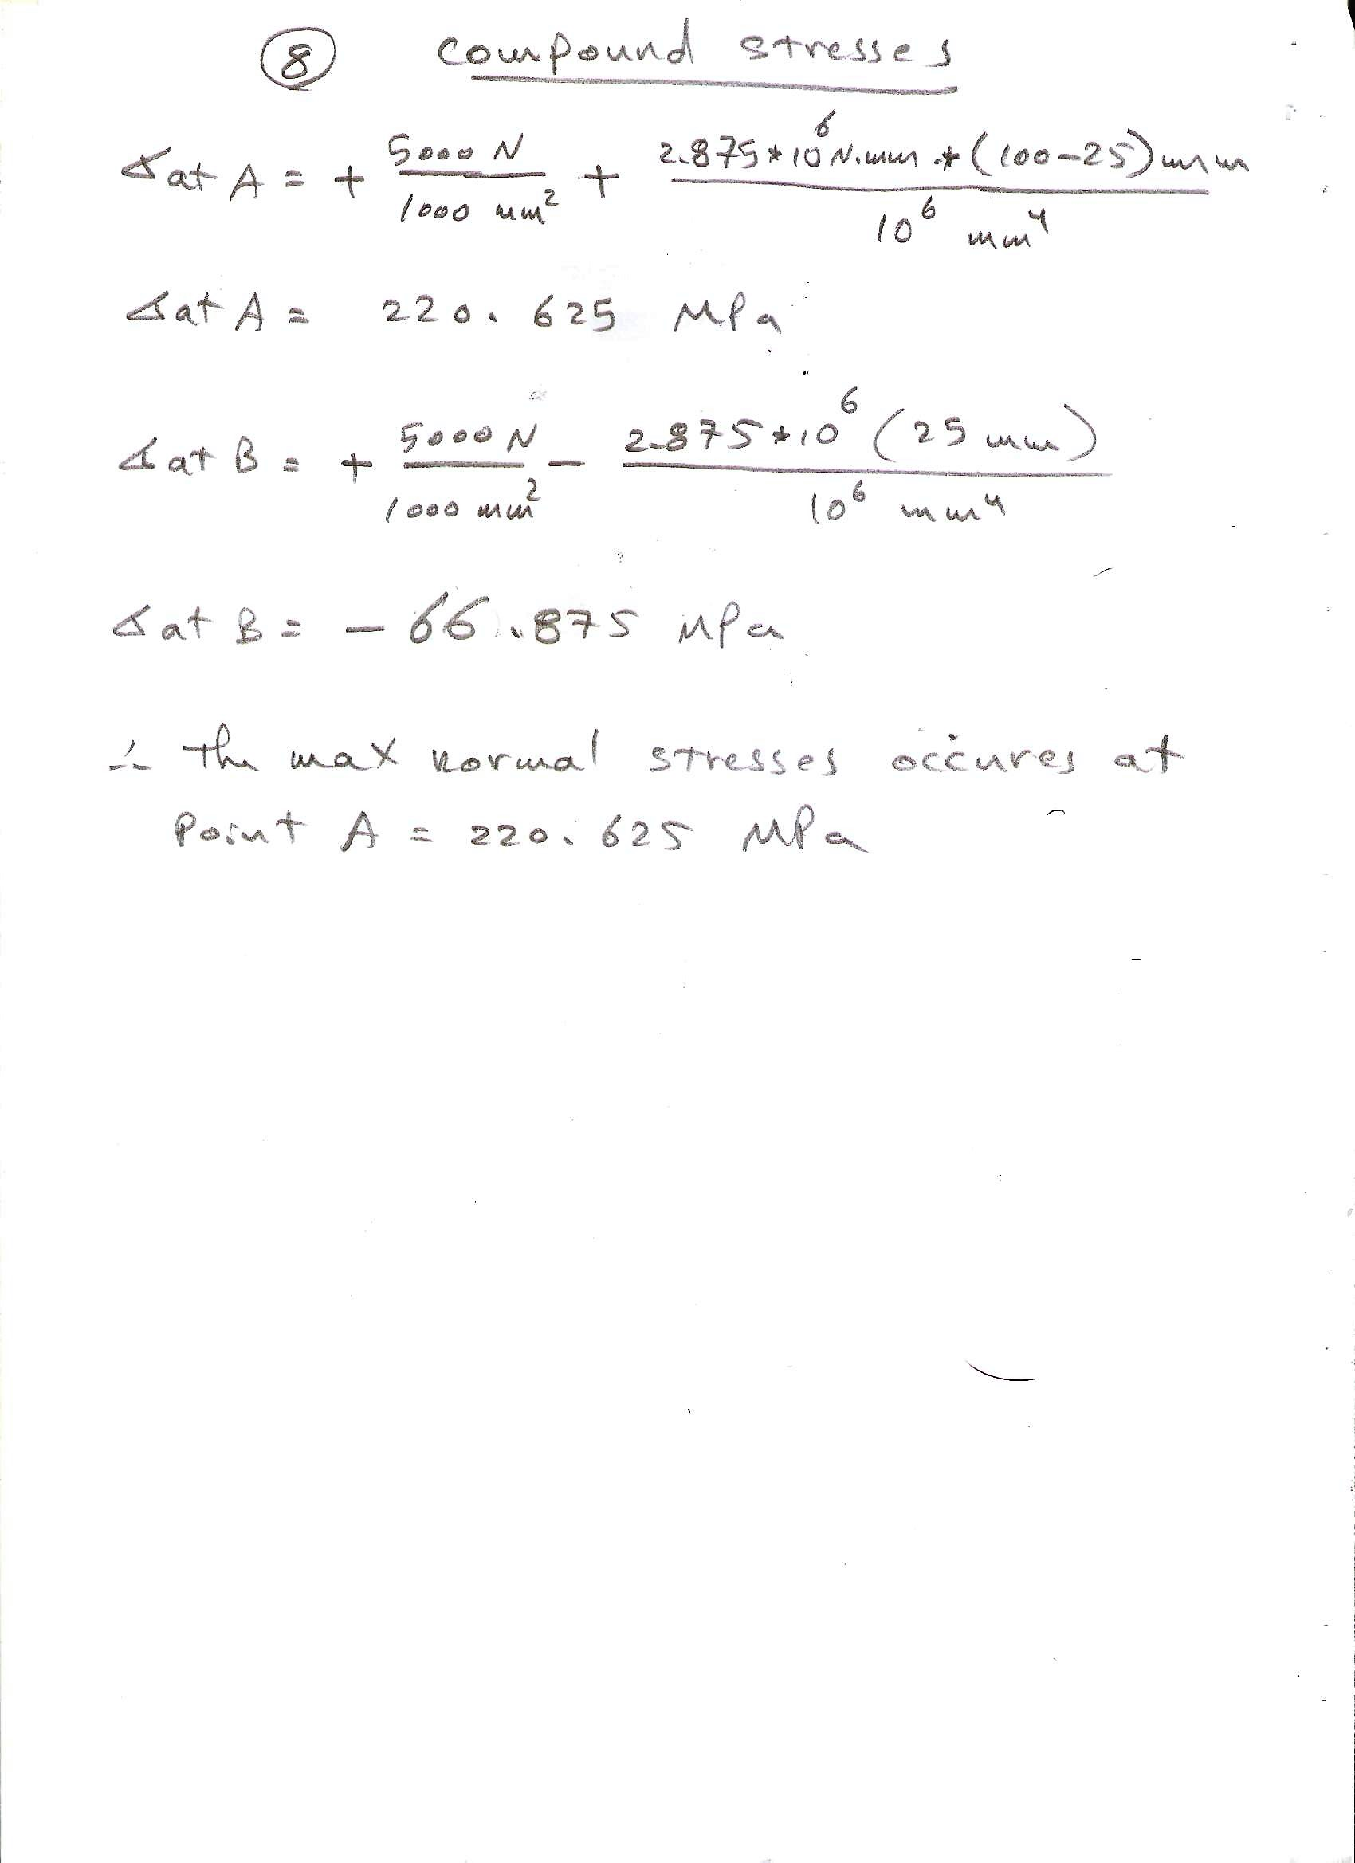
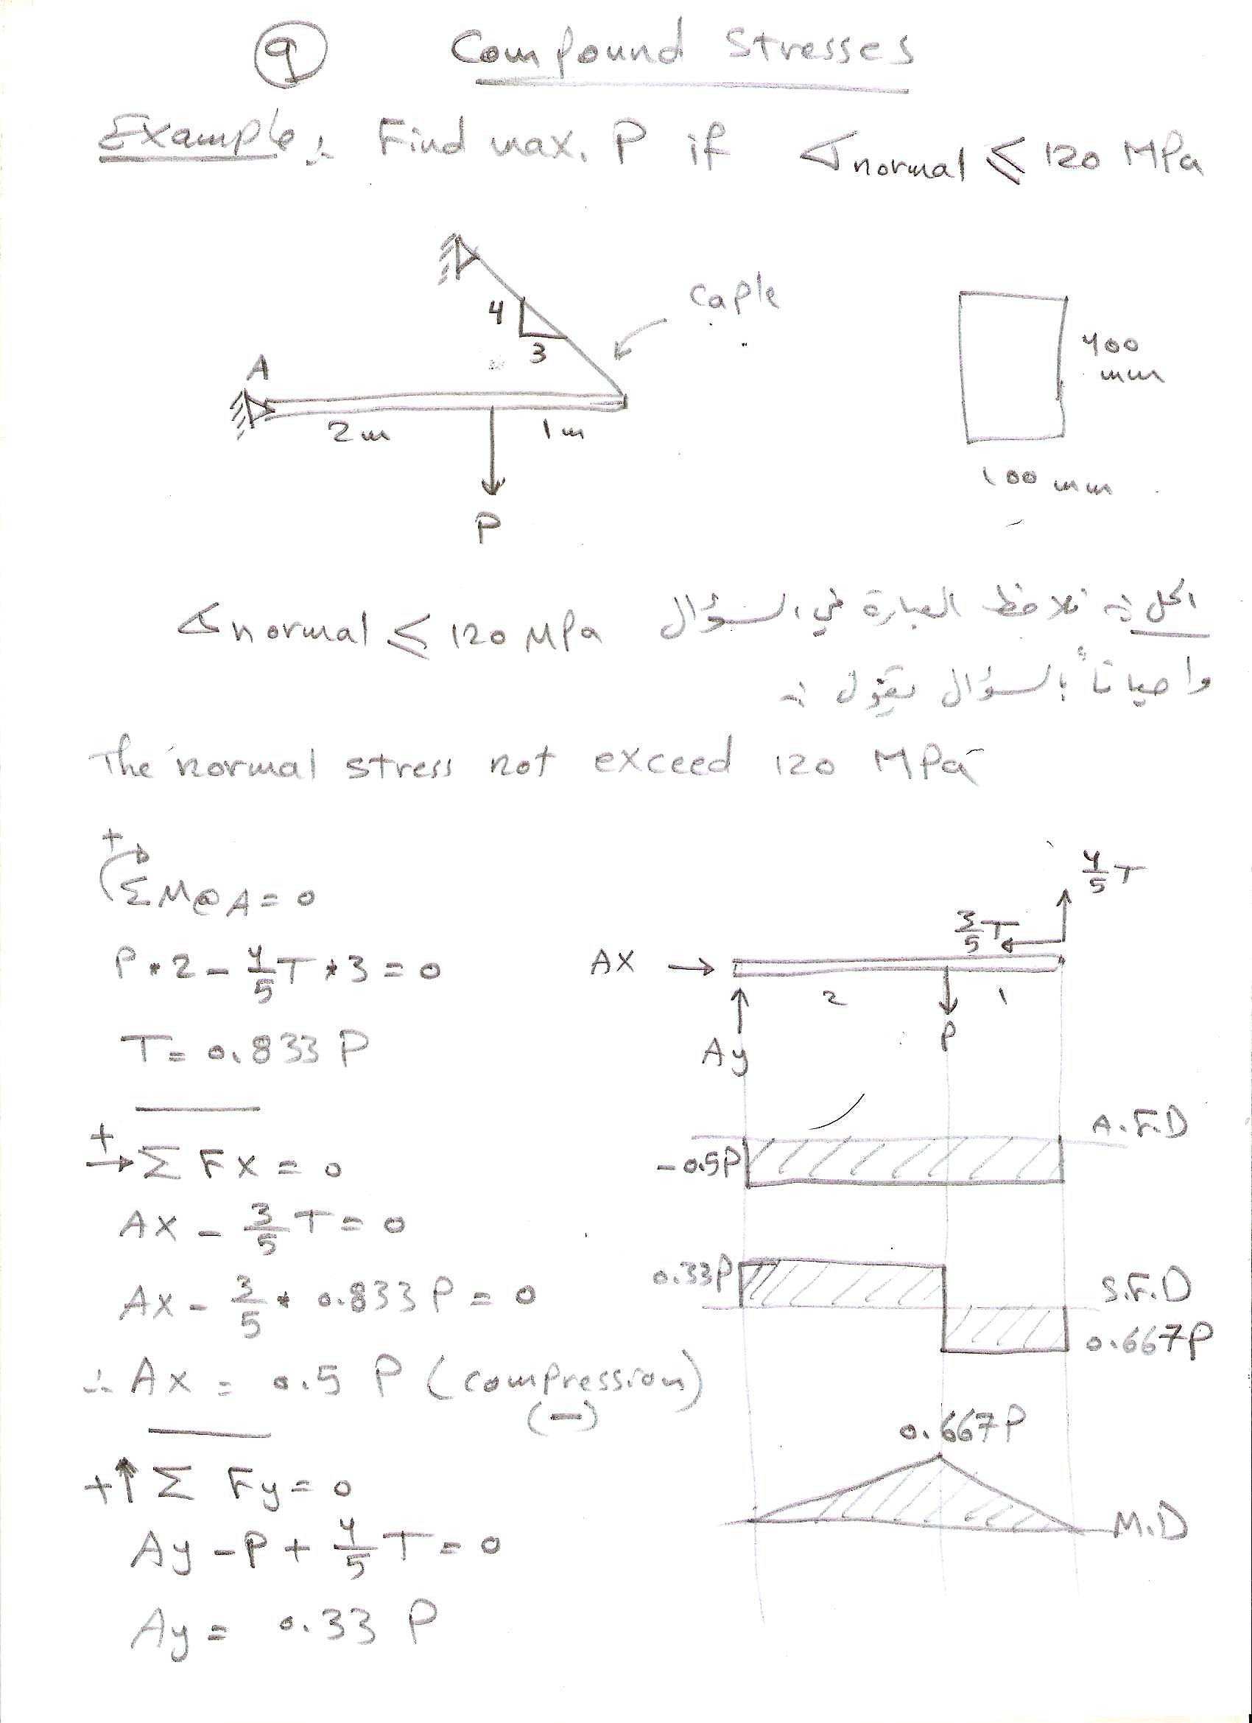
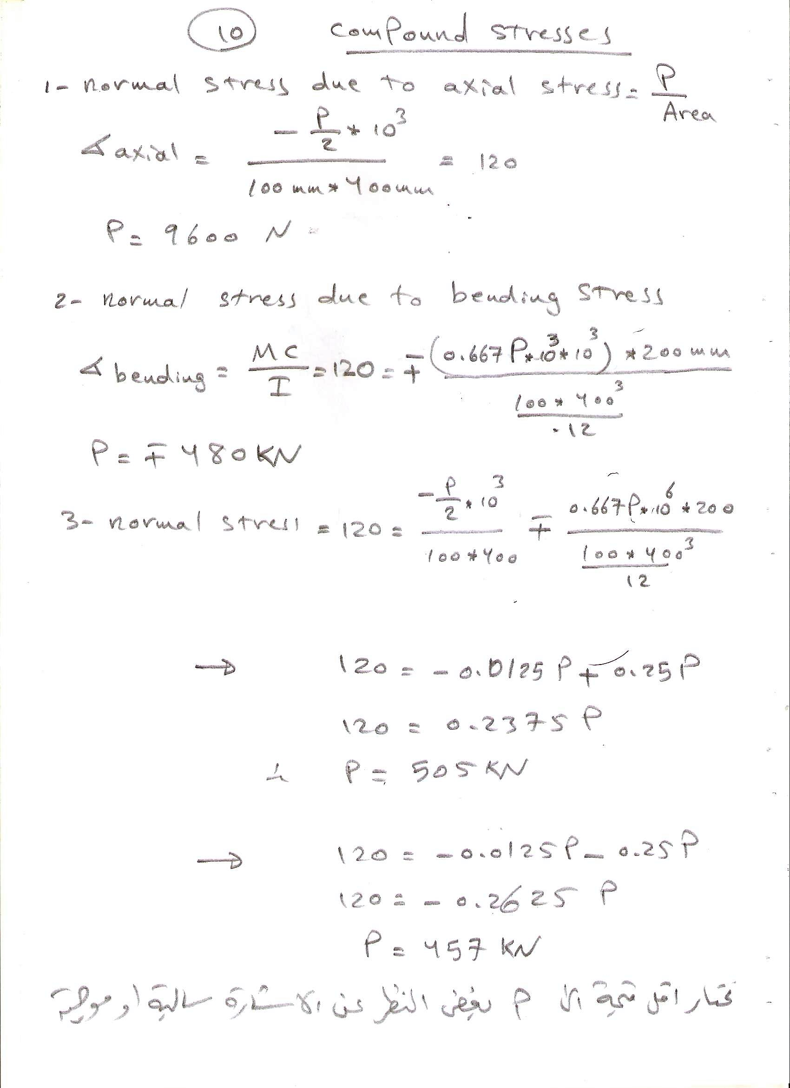
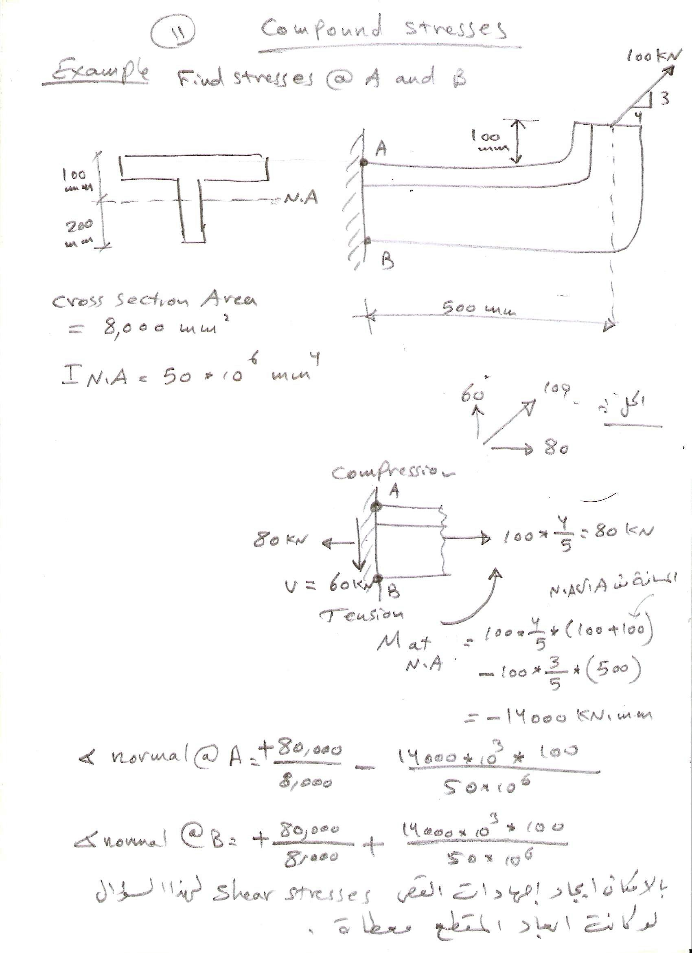
Example:
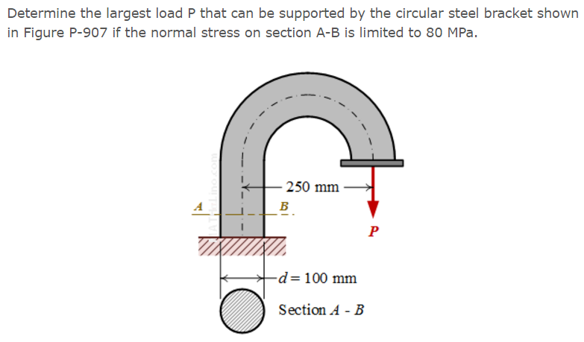
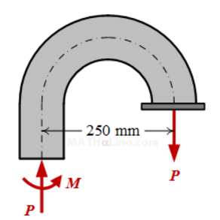
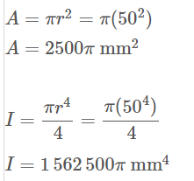

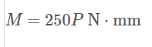
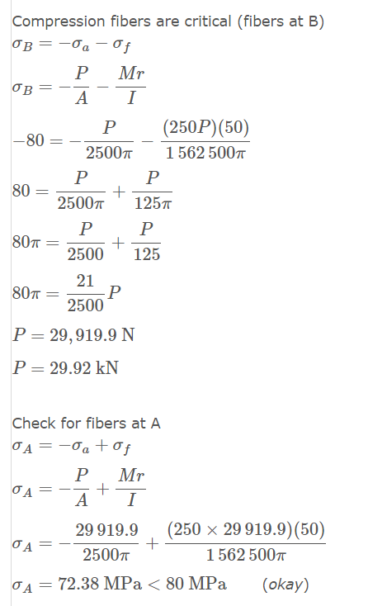
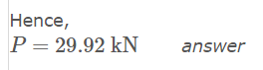
Example
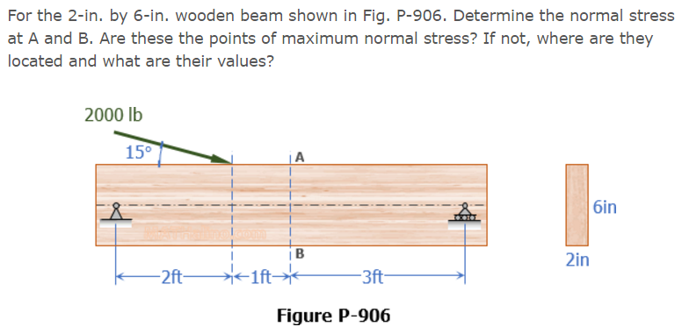
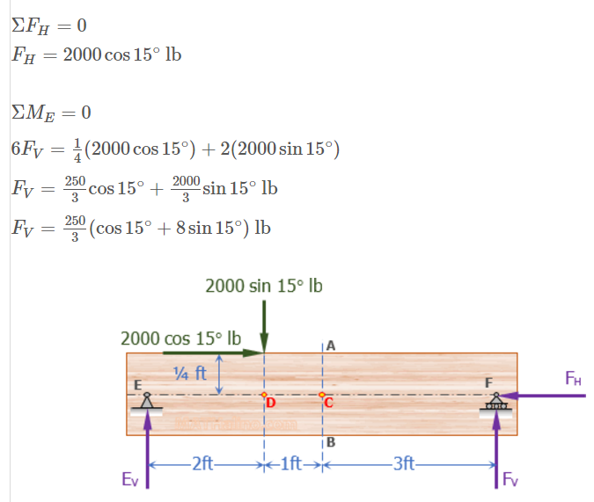
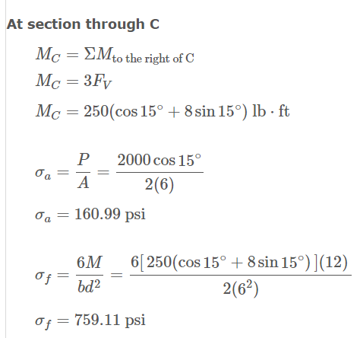
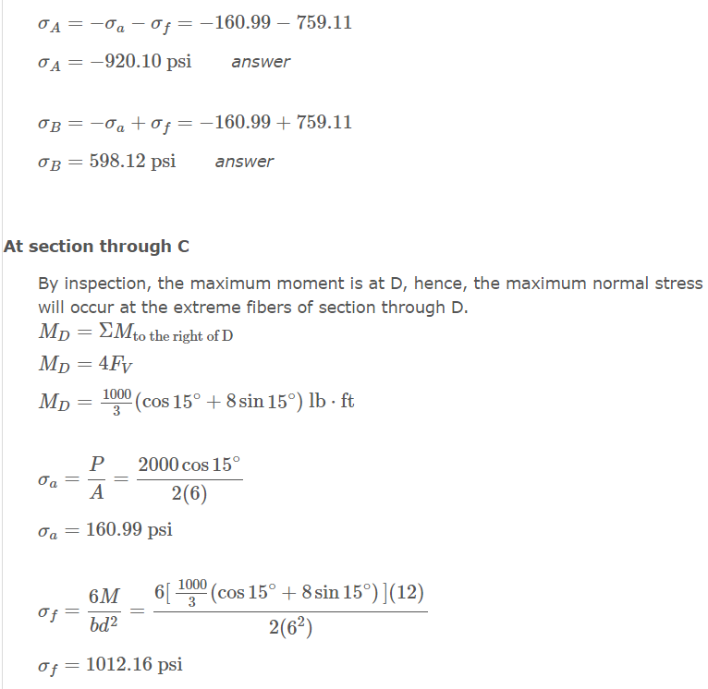
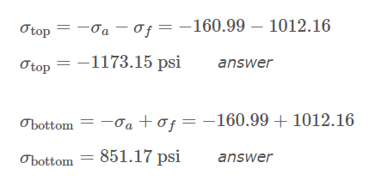

Example
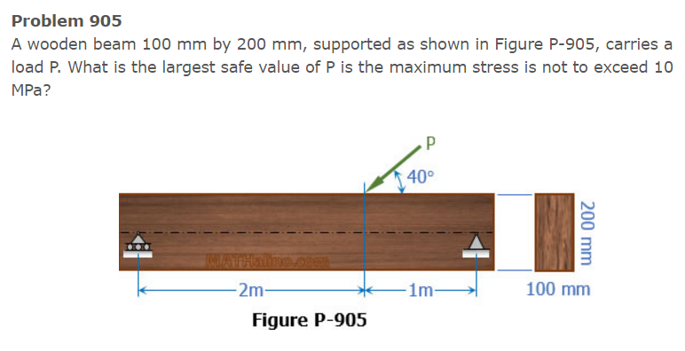
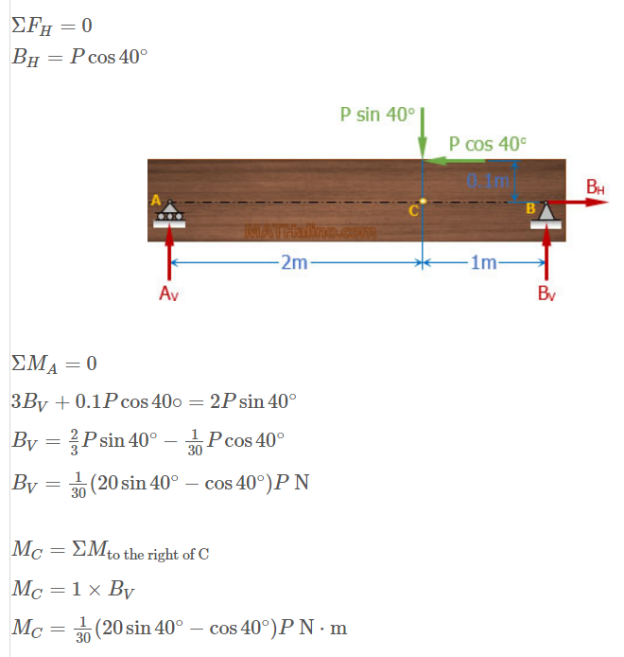
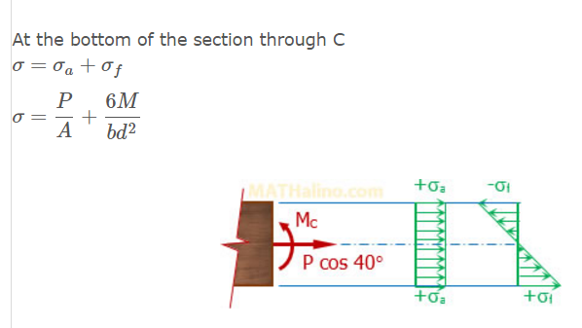
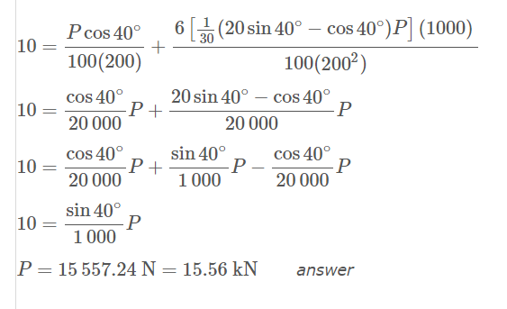

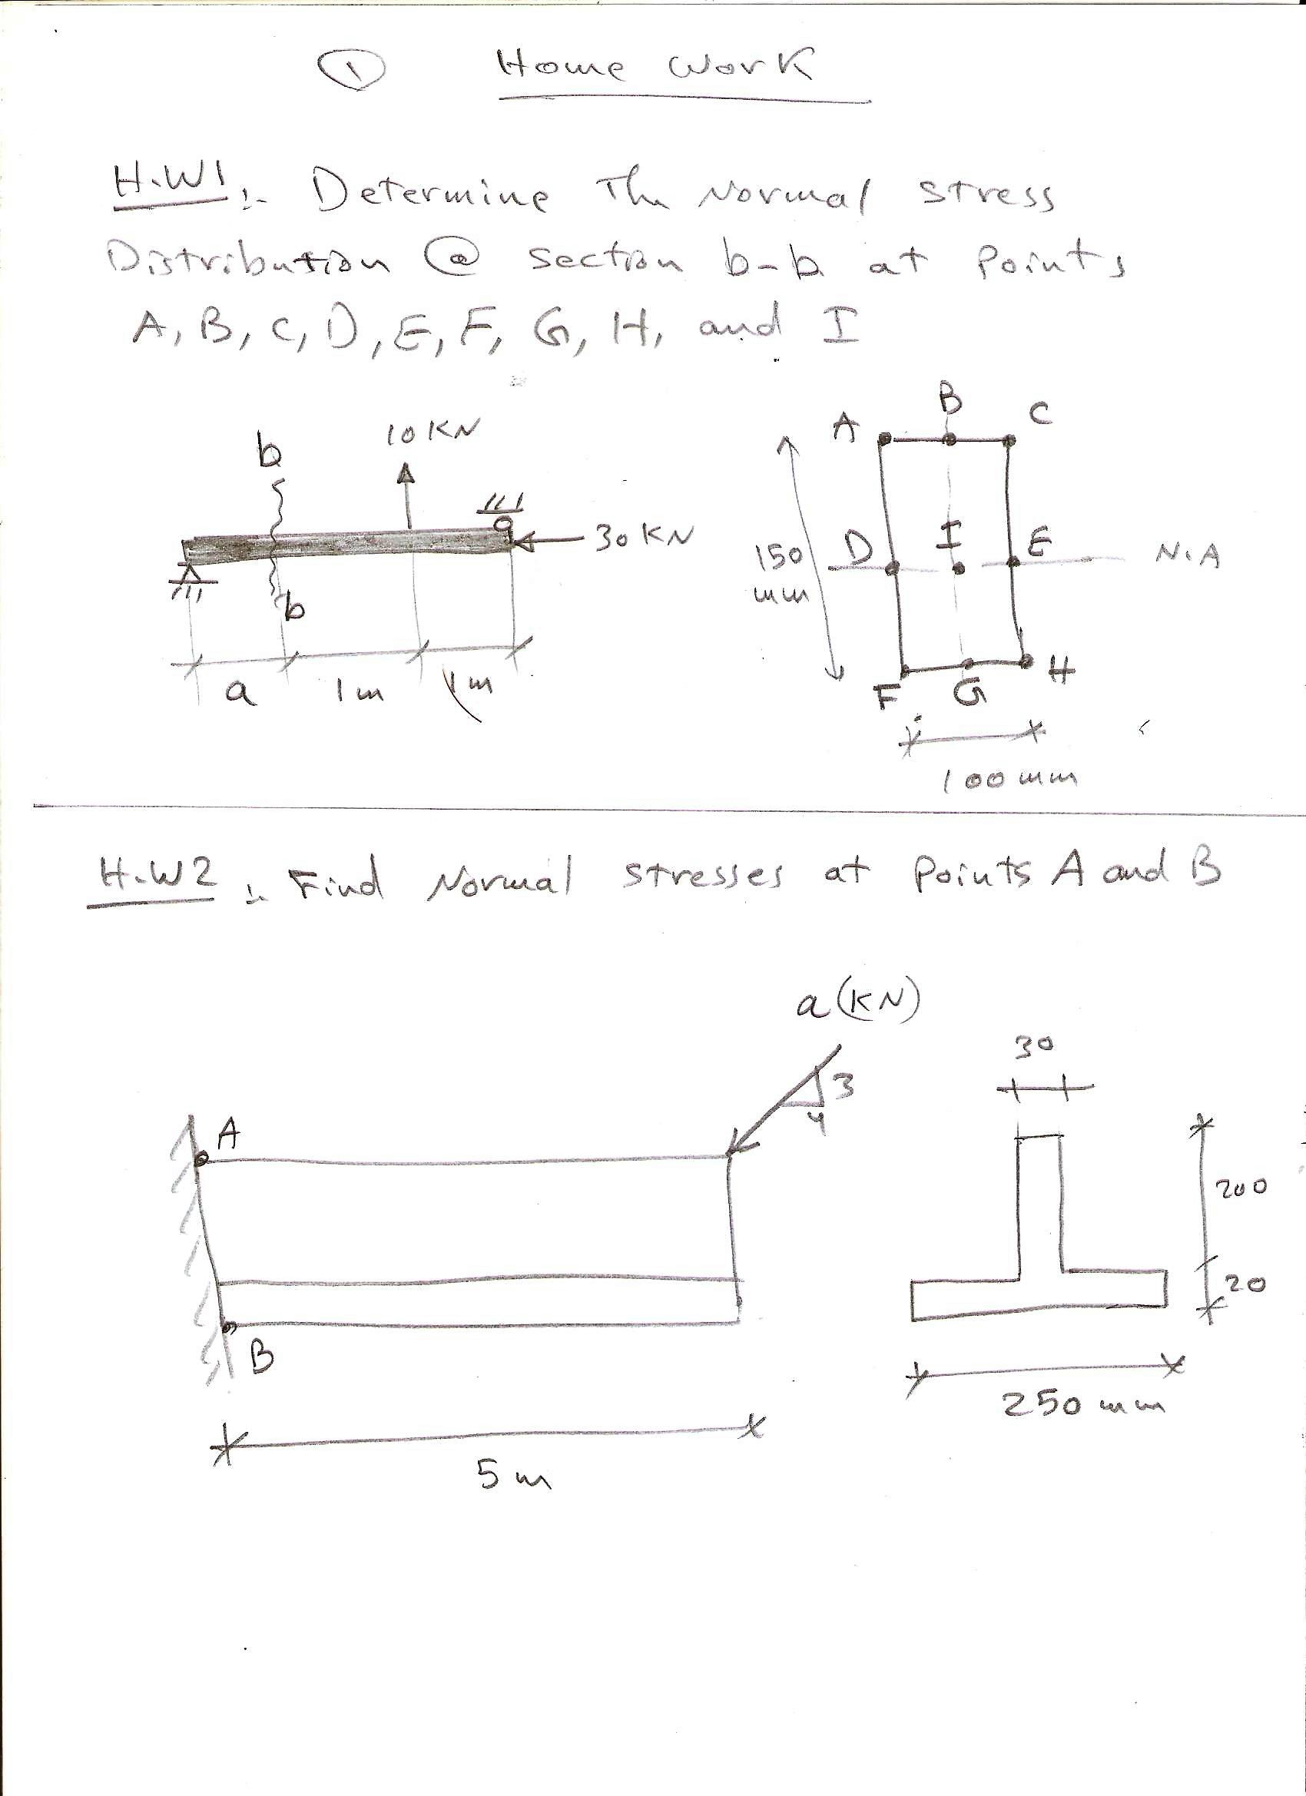
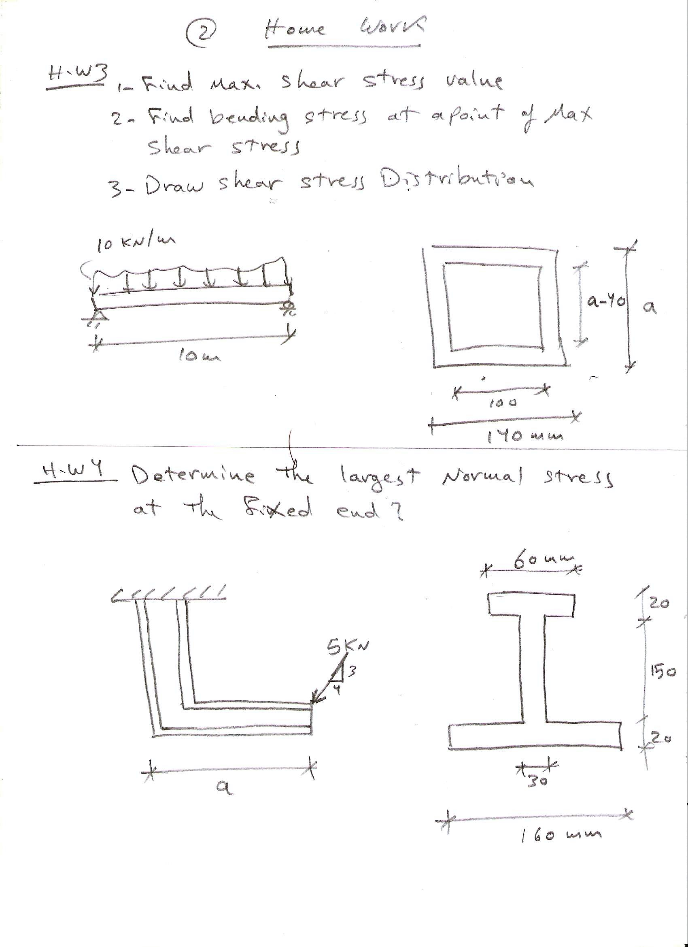
مقدار قيمة a المتغيرة لكل طالب ولكل واجب بيتي 16-3-2017
اسم الطالب | H.W 1 | H.W 2 | H.W 3 | H.W 4
ازل قاسم ذياب فرج | 0.5 | 1 | 60 | 60
اسراء سعود هادي عبد المنعم | 0.6 | 2 | 65 | 65
ايمان ناجح محسن كاظم | 0.7 | 3 | 70 | 70
بتول احمد سليم حمود | 0.8 | 4 | 75 | 75
تبارك عامر حمود جبر | 0.9 | 5 | 80 | 80
تماره صباح عناد حيال | 1 | 6 | 85 | 85
حنين عباس محمد حسين سلمان | 1.1 | 7 | 90 | 90
حنين فارس جبر حسين | 1.2 | 8 | 95 | 95
رسل وفاء اسماعيل عبد الجبار | 1.3 | 9 | 100 | 100
رغد ماهر وادي خضير | 1.4 | 10 | 105 | 105
زهراء سلام عليوي خزعل | 1.5 | 11 | 110 | 110
زهراء صلاح عبد الكريم | 1.6 | 12 | 115 | 115
زينب سهل محسن كاصد | 1.7 | 13 | 120 | 120
سماح عبد الحميد ياسين خالد | 1.8 | 14 | 125 | 125
سميه حسين ناصر حسين | 1.9 | 15 | 130 | 130
شمس عماد مجيد عيسى | 2 | 16 | 135 | 135
شهد حسن عبيس ناجي | 2.1 | 17 | 140 | 140
طيبه عبدالستار داخل شلش | 2.2 | 18 | 145 | 145
علا قائد فريق | 2.3 | 19 | 150 | 150
كرار حيدر جاسم محمد | 2.4 | 20 | 155 | 155
مريم فيصل جمعه يونس | 2.5 | 21 | 160 | 160
ابراهيم باسل زكي شاكر | 2.6 | 22 | 165 | 165
اميمة سعدي فري شنيخر | 2.7 | 23 | 170 | 170
نغم عبد الكريم محمد | 2.8 | 24 | 175 | 175
بهاء عبد الستار محمد ارزيج | 2.9 | 25 | 180 | 180
تبارك باسل محمد إبراهيم | 3 | 26 | 185 | 185
زهراء محمد جبر كرم الله | 3.1 | 27 | 190 | 190
سرى ضياء حسين علي | 3.2 | 28 | 195 | 195
عباس عبد الهادي عباس عبد الهادي | 3.3 | 29 | 200 | 200
علي باسم محمد احمد | 3.4 | 30 | 205 | 205
علي سعد محمد مصحب | 3.5 | 31 | 210 | 210
عمار غالب جاسم حمد | 3.6 | 32 | 215 | 215
غفران فاضل جاسم | 3.7 | 33 | 220 | 220
فاطمة علي عبد الواحد مجيد | 3.8 | 34 | 225 | 225
فرح زهير محمد علي | 3.9 | 35 | 230 | 230
ليث غلوم مشط زلف | 4 | 36 | 235 | 235
محمد عباس سهيل رسن | 4.1 | 37 | 240 | 240
مرتضى باسط دويح عبد الصاحب | 4.2 | 38 | 245 | 245
منى جابر عريان بطي | 4.3 | 39 | 250 | 250
نافع عقبة نافع عبد الكريم | 4.4 | 40 | 255 | 255
نرجس علي عبد الجبار | 4.5 | 41 | 260 | 260
نور عبد الكاظم باقر فالح | 4.6 | 42 | 265 | 265
هاجر ثائر غازي جاسم | 4.7 | 43 | 270 | 270
هبه احمد محمد حسين احمد | 4.8 | 44 | 275 | 275
ولاء خالد علي سلمان | 4.9 | 45 | 280 | 280
اماليد سالم موسى ابراهيم | 5 | 46 | 285 | 285
صبا زهير جبار | 5.1 | 47 | 290 | 290
نور سعد عبيد | 5.2 | 48 | 295 | 295

